О министерстве
Минобрнауки России является федеральным органом исполнительной власти, осуществляющим функции по выработке государственной политики и нормативно-правовому регулированию в сфере образования, научной, научно-технической и инновационной деятельности, нанотехнологий, интеллектуальной собственности, а также в сфере воспитания, социальной поддержки и социальной защиты обучающихся и воспитанников образовательных учреждений.
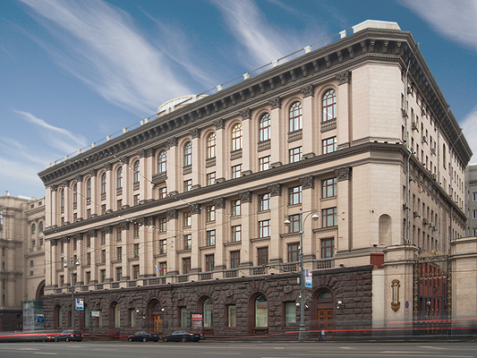
здание Министерства образования и науки РФ, декабрь 2011

Цели деятельности министерства
- 1. Обеспечение доступности качественного образования для всех слоев населения как основы социальной мобильности и снижения социально-экономической дифференциации в обществе.
- 2. Обеспечение текущих и перспективных потребностей экономики и социальной сферы в профессиональных кадрах необходимой квалификации, создание условий для развития непрерывного образования.
- 3. Создание условий для активного включения детей, обучающихся образовательных учреждений в экономическую, социально-политическую и культурную жизнь общества.
- 4. Создание условий для развития и эффективного использования научно-технического потенциала.
- 5. Создание условий для активизации инновационной деятельности.

Краткая справка
Министерство образования и науки Российской Федерации (Минобрнауки России) было образовано 9 марта 2004 года Указом Президента Российской Федерации N 314.
Цели Минобрнауки России определены исходя из важности и необходимости удовлетворения потребностей населения в образовании, обеспечения доступности качественного образования, насыщения экономики квалифицированными кадрами, интеграции образования и научно-технической деятельности, повышения эффективности использования научно-технических достижений, реформирования научной сферы и стимулирования инновационной деятельности как ключевых источников устойчивого экономического роста и повышения благосостояния общества.
Миссия

Деятельность
- Полномочия
- Образование
- Наука и инновации
- Воспитание и социализация детей
- Международное сотрудничество
- Государственные услуги
- Государственные закупки
- Совещательные органы
- Статистические данные
- Предупреждение чрезвычайных ситуаций
- Оспаривание решений
- Противодействие коррупции
- Приватизация интеллектуальной собственности
- Международное сотрудничество
- Документы

Руководство
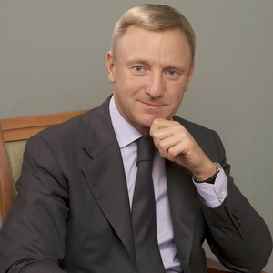

Ливанов Дмитрий Викторович
Министр образования и науки
Российской Федерации
Назначен на должность 21 мая 2012 года
указом Президента России
Биография


Tретьяк
Наталья Владимировна
Первый заместитель Министра образования и науки Российской Федерации


Каганов
Вениамин Шаевич
Заместитель Министра образования и науки Российской Федерации


Камболов
Марат Аркадьевич
Заместитель Министра образования и науки Российской Федерации


Климов
Александр Алексеевич
Заместитель Министра образования и науки Российской Федерации


Огородова
Людмила Михайловна
Заместитель Министра образования и науки Российской Федерации


Повалко
Александр Борисович
Заместитель Министра образования и науки Российской Федерации

Структура министерства
- Департамент информационной и региональной политики
- Департамент стратегии, анализа и прогноза
- Департамент государственной политики в сфере высшего образования
- Департамент государственной политики в сфере защиты прав детей
- Департамент государственной политики в сфере воспитания детей и молодёжи
- Административный департамент
- Департамент аттестации научных и научно-педагогических работников
- Международный департамент
- Департамент финансов, организации бюджетного процесса, методологии и экономики образования и науки
- Департамент управления программами и конкурсных процедур
- Департамент государственной политики в сфере подготовки рабочих кадров и ДПО
- Департамент государственной политики в сфере общего образования
- Департамент управления сетью подведомственных организаций
- Департамент государственной службы, кадров и мобилизационной подготовки
- Департамент науки и технологий
- Правовой департамент

Открытое министерство
- Росмолодёжь
- Рособрнадзор
- Бюджет
- Госслужба
- Планы и отчеты
- Информационные системы
- Общественный совет
- Коллегия

Руководители департаментов


Алашкевич
Михаил Юрьевич
Директор Департамента финансов, организации бюджетного процесса, методологии и экономики образования и науки


Андрущак
Григорий Викторович
Директор Департамента стратегии, анализа и прогноза


Золотарева
Наталия Михайловна
Директор Департамента государственной политики в сфере подготовки рабочих кадров и ДПО


Зырянова
Анастасия Владимировна
Директор Департамента государственной политики в сфере общего образования


Лукашевич
Марина Борисовна
Директор Правового департамента
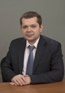

Попов
Михаил Сергеевич
Директор Департамента управления программами и конкурсных процедур
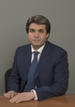

Рагимов
Фархад Идрисович
И.о. директора Административного департамента
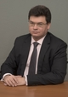

Салихов
Сергей Владимирович
Директор Департамента науки и технологий
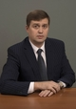

Сильянов
Евгений Александрович
Директор Департамента государственной политики в сфере защиты прав детей
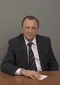

Соболев
Александр Борисович
Директор Департамента государственной политики в сфере высшего образования


Страдзе
Александр Эдуардович
Директор Департамента государственной политики в сфере воспитания детей и молодёжи


Толстикова
Екатерина Андреевна
Директор Департамента управления сетью подведомственных организаций
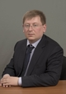

Трофимов
Сергей Владимирович
Директор Департамента государственной службы, кадров и мобилизационной подготовки


Угринович
Евгений Витальевич
Директор Международного департамента


Усачева
Анна Алексеевна
Директор Департамента информационной и региональной политики


Шишканова
Инесса Алексеевна
Директор Департамента аттестации научных и научно-педагогических работников

Подведомственные органы и организации
- Перечень подведомственных организаций Минобрнауки России

Контакты
Справочная служба+7 (495) 539 55 19
Факс+7 (495) 629 08 91
Центр телефонного обслуживания граждан и организаций по вопросам предоставления государственных услуг8 (800) 100 05 20
Отдел по работе с обращениями граждан+7 (499) 237 22 63
+7 (499) 237 87 52
"Горячая линия" Общественного Совета Минобрнауки России+7 (499) 553 09 63
sovet @ monmonitor.ru
Отдел государственной службы и кадров+7 (495) 629 36 42
Телефон доверия по вопросам противодействия коррупции в сфере деятельности Министерства+7 (495) 629 52 44
Экспедиция+7 (495) 629 57 62
Общественная приемная+7 (499) 236 18 83
Контакты для представителей СМИ8 (495) 629 92 12
8 (495) 629 16 86
press@mon.gov.ru
Справки о приёме физических и юридических лиц и порядке рассмотрения обращенийinfo @ mon.gov.ru
Независимая антикоррупционная экспертизаiacexp@mon.gov.ru
Вопросы по плану деятельности на 2013-2018 гг.vopros@mon.gov.ru
Полное наименованиеМинистерство образования и науки
Российской Федерации
Сокращённое наименованиеМинобрнауки России
АдресРоссия, 125993, Москва
улица Тверская, дом 11
ГСП-3
Официальный сайтминобрнауки.рф
Сайт Общественного советаsovet-edu.ru
- О министерстве
- Цели деятельности министерства
- Деятельность
- Руководство
- Структура министерства
- Открытое министерство
- Руководители департаментов
- Подведомственные органы
- Контакты

Опубликовать

